**Rome**

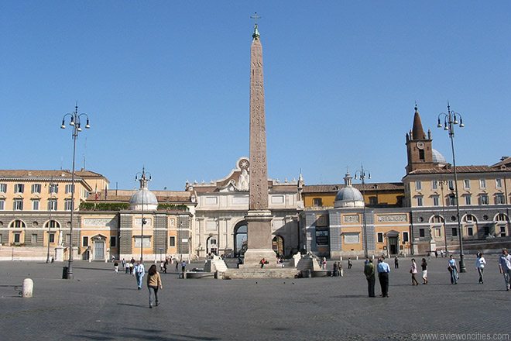

**Piazza del Popolo**

* Piazza del Popolo is een groot ovaal plein aan het Borghese Park.
* In het centrum van het plein staat een authentiek Egyptische obelisk afkomstig van Heliopolis.
* Het plein is ook bekend vanwege twee quasi-symmetrische kerken, de Santa Maria dei Miracoli en Santa Maria in Montesanto.
* De noordzijde van het plein wordt gedomineerd door de Porta del Popolo, een poort die leidt naar de Via Flaminia.
* Deze weg werd in 220 v.C. aangelegd om Rome met de Adriatische kust te verbinden en was een van de belangrijkste wegen die tot Rome leidden.
* Vele reizigers kwamen dan ook via deze weg langs het Piazza del Popolo de stad binnen.

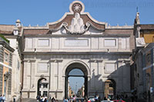**Indruk maken op de pelgrims**

* In 1562 gaf paus Pius IV de opdracht aan architect Nanni di Baccio Bigio om een grote poort, de Porta Flaminia, te ontwerpen om indruk te maken op de vele pelgrims die de stad binnenkwamen langs de Via Flaminia.
* In 1655, ter gelegenheid van de aankomst van koningin Christina van Zweden in Rome, vroeg paus Alexander VII aan Bernini om de binnenkant van de poort te versieren.
* 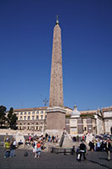De poort werd later Porta del Popolo genoemd.

**Obelisk**

* In 1589 liet paus Sixtus V een Egyptische obelisk die in het [Circus Maximus](http://www.stadsverkenner.com/rome/circusmaximus) stond verplaatsen naar het centrum van het plein.
* De 23 meter hoge obelisk was oorspronkelijk gemaakt in 1300 v.C. en werd in 10 v.C. door de Romeine keizer Augustus meegenomen uit de Zonnetempel van Heliopolis.
* De obelisk werd in het [Circus Maximus](http://www.stadsverkenner.com/rome/circusmaximus) geplaatst om de verovering van Egypte te herdenken.
* Van 1815 tot 1816 werd het Piazza del Popolo heraangelegd door 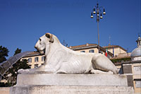Giuseppe Valadier.
* Hij bouwde muren langs het plein en creëerde hiermee de typische ovale vorm.
* Tevens voegde hij de aan de obelisk een fontein met de vier Egyptische leeuwen toe.

**Symmetrische kerken**

* 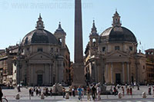Aan de zuidkant van het plein staan twee symmetrische kerken aan weerszijden van de Via del Corso, een straat die recht door het centrum van Rome naar de Piazza Venezia leidt.
* De twee kerken, de Santa Maria dei Miracoli en de Santa Maria in Montesanto werden in 1658 gebouwd in opdracht van paus Alexander VII.
* Beide gebouwen werden ontworpen door Carlo Rainaldi.
* De kerken zijn niet identiek aangezien het grondoppervlak van de Santa Maria in Montesanto (aan de linkerkant) kleiner was.
* Om een zekere symmetrie te behouden ontwierp Rainaldi voor deze kerk een ovale koepel en voor de Santa Maria dei Miracoli een cirkelvormige.